




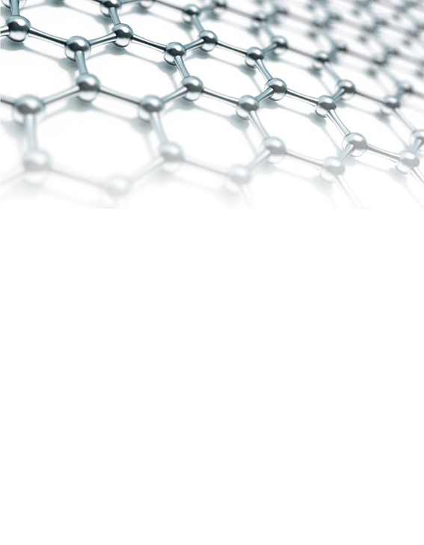
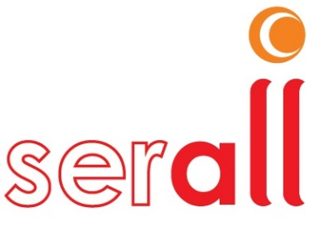
Problema Diagnosticado

Emissão de combustíveis devido permeação de gases.
Proposta de Valor

Polímeros (Borrachas e Plásticos) aditivados com Grafeno para aumento da resistência mecânica, química e barreira à gases.
@serallresistance /Serallresistance @Serallsealing /company/serall
Diana Exenberger Finkler
Empreendedora com 15 anos de experiência na gestão
de P&D e especialista no desenvolvimento de formulações, compostos e processamento de materiais. Mestre em Ciência dos Materiais com especialização em Inovação e Empreendedorismo em Babson College (EUA).
Diego Ivan Petkovicz
Especialista em síntese de nanomateriais. Doutor em Ciência dos Materiais (PGCIMAT-UFRGS) e Mestre também pela UFRGS.
Empresa

Pioneiros no Brasil na fabricação de peças em FFKM (Perfluoelastômero).
Nossa missão é oferecer soluções globais em vedações de borracha com benefícios para o meio ambiente e trazendo aumento de eficiência e eficácia para nossos clientes.

Equipe

